1. Раскройте скобки употребляя глаголы в требующейся форме
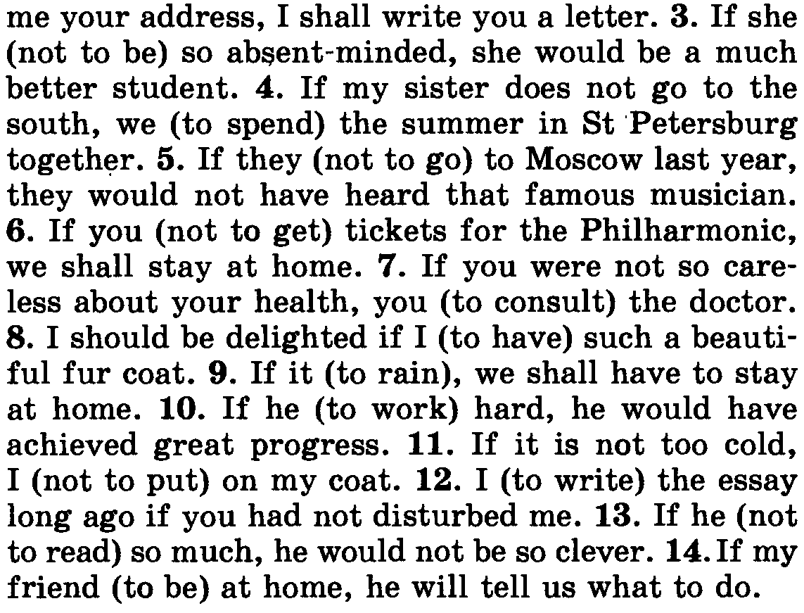

2. Раскройте скобки употребляя глаголы в требующейся форме
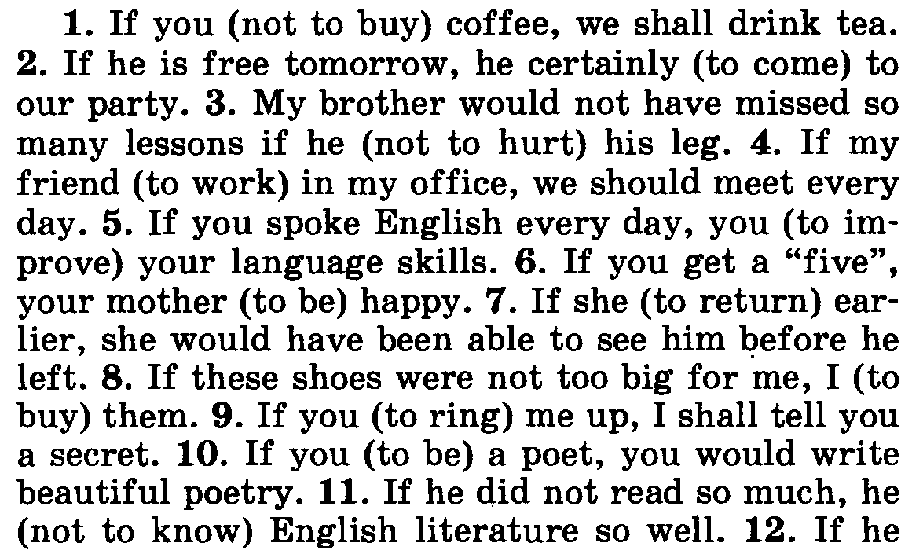
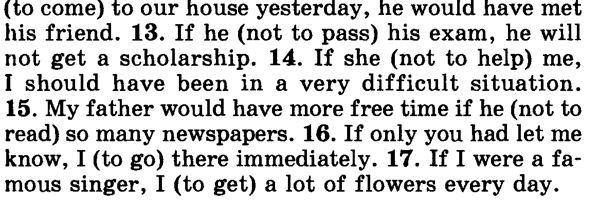

3. Раскройте скобки употребляя глаголы в требующейся форме
